Jak mądrze się nudzić? Poradnik dla rodziców i dzieci
Pod słowami „nudzi mi się” może się kryć wiele różnych znaczeń. Rodzic, który będzie potrafił je właściwie odszyfrować, ma w ręku doskonałe narzędzie do wspierania rozwoju dziecka. Dowiedz się, jak zrobić z nudy dobry użytek.

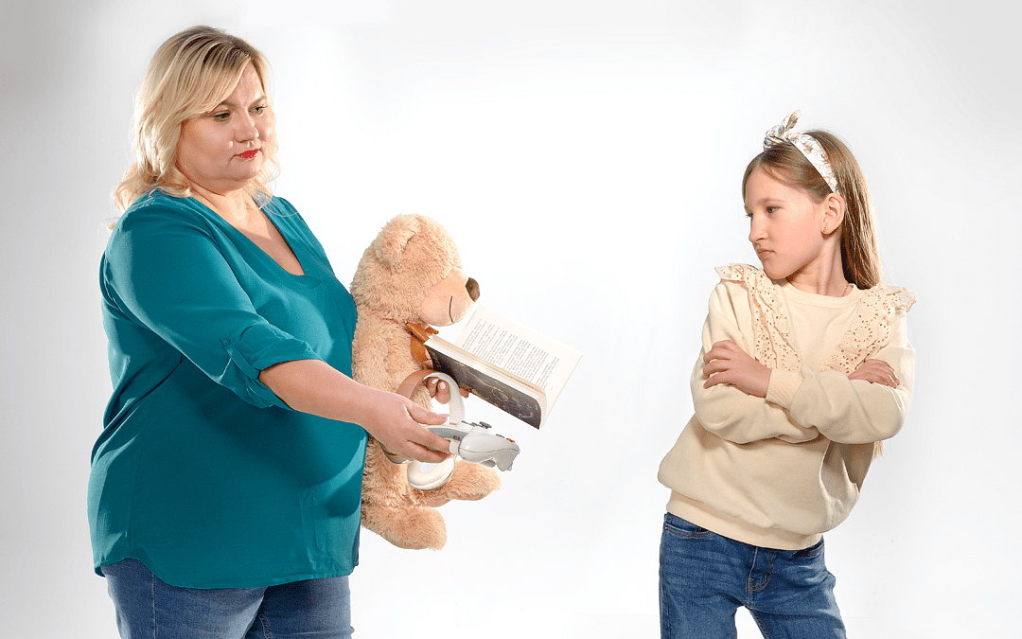
----------
Poradnik jest częścią społecznej kampanii edukacyjnej "Porozmawiajmy o dzieciach"
----------
Choć to z pozoru bardzo kontrowersyjna teza, nuda jest potrzebna. Przez ostatnie lata przyzwyczailiśmy się, że nieustannie powinniśmy być produktywni. Że chwila, w której nie robimy nic, to marnowanie czasu. Nuda zyskała negatywne konotacje i stała się czymś, do czego nie wolno dopuścić. Mówimy zresztą czasem nawet o jej zabijaniu. Tymczasem badania prowadzone przez psychologów na całym świecie pokazują, że nuda jest stanem, który doskonale wpływa na rozwój kreatywności. Mówi się o niej nawet, że jest ścieżką do nauki i szczęścia – pod warunkiem, że dobrze ją wykorzystamy.
Nuda ma wiele pozytywnych aspektów:
l
pozwala spędzić czas samemu ze sobą i swoimi myślami, oddać się marzeniom i polubić siebie,
l
pomaga budować osobowość i poczucie sprawczości przez spędzanie czasu tak, jak sami chcemy,
l
daje możliwość odpoczęcia od nadmiaru bodźców i czas na relaks,
l
rozwija wyobraźnię i twórcze myślenie,
l
uczy spostrzegawczości i planowania.
- Nuda jest więc czymś, co warto nauczyć się wykorzystywać. To proces stymulujący mózg do poszukiwania aktywności, która da nam więcej satysfakcji - wyjaśnia Daniela Winnicka, pedagog i terapeutką z Kliniki Mentalnej w Ponadregionalnym Centrum Onkologii Dziecięcej Przylądek Nadziei we Wrocławiu. - W rezultacie wpływa pozytywnie na nasz rozwój - w nudzie drzemie bowiem siła motywacji, z której można zrobić użytek.

Dlaczego dziecko się nudzi?
Rodzic, który słyszy od dziecka zwrot „nudzi mi się”, odbiera go najczęściej jako prośbę o zaproponowanie jakiejś aktywności. Tymczasem pod tymi słowami kryć się może wiele znaczeń: potrzeba bliskości, apel o spędzenie wspólnie czasu czy prośba o poświęcenie uwagi. Dziecko może dawać w ten sposób znać: „czuję się samotne, pobądź ze mną”. Okazuje się, że najczęściej wskazywane przez badania pedagogiczne przyczyny nudy u dzieci to:
l
zamaskowanie potrzeb,
l
skrycie chęci autentycznego kontaktu z rodzicem,
l
efekt braku decyzyjności.
Dlatego tak ważne jest, żeby nudę zrozumieć – poznać prawdziwe przyczyny, dla których dziecko ją sygnalizuje, oraz trafnie zidentyfikować znaczenie tego pojęcia. Pedagodzy mówią w tym kontekście o „czytaniu dziecka”. O umiejętności rozpoznawania sygnałów, które nam wysyła, nawet jeśli nie umie jeszcze ubrać ich w dorosłe słowa. Świadomość tego, że warto słuchać dziecka i próbować zrozumieć problemy z jego perspektywy to bardzo ważny element procesu wychowania młodego człowieka.

Jak się mądrze nudzić?
Aby uniknąć pojawienia się nudy apatycznej, bazującej na frustracji czy bezradności, warto już od najmłodszych lat pokazywać dziecku metody radzenia sobie z tym stanem:
l
Słysząc, że dziecko się nudzi, poświęć mu uwagę, zapytaj dlaczego tak mówi i co pod pojęciem nudy rozumie.
l
Zapytaj, co chciałoby robić i jaki ma „pomysł na nudę”.
l
Nie podawaj rozwiązań na tacy. Podpowiadaj je dziecku w taki sposób, żeby samo mogło odkryć, co będzie dla niego interesujące i atrakcyjne.
l
Możecie wspólnie przygotować listę „sposobów na nudę”, która przyda się w przyszłości i którą z czasem będzie można uzupełniać o nowe pozycje.
- Bardzo ważne, żeby wspierać dziecko w samodzielnym poszukiwaniu rozwiązań. Jeśli trzeba, oczywiście podpowiadać kierunki i podsuwać przykłady, ale to dziecku dać możliwość decydowania – podpowiada ekspertka Fundacji Na Ratunek Dzieciom z Chorobą Nowotworową. - Warto pozwolić mu na korzystanie z wyobraźni, wyrażanie potrzeb i wymyślenie sposobu ich spełnienia. Będąc obok, ale nie wyręczając dziecka, uzyskuje się najlepsze efekty.
Ważne jednak przy tym, żeby nie przesadzić z ilością pomysłów i rozwiązań – ich nadmiar może przytłoczyć. Jeśli opcji do wyboru będzie zbyt wiele, może okazać się, że dziecko nie będzie potrafiło wybrać żadnej. To trochę tak, jak ze zbyt kolorową salą w przedszkolu, pełną ruszających się i grających zabawek. Skupić się na jednej i wybrać tę najciekawszą będzie niezwykle trudno.
Cenną umiejętnością, której przy okazji nudy można się nauczyć, jest bycie samemu ze sobą i swoimi myślami. Jedne dzieci będą takich sytuacji potrzebować więcej, inne mniej. Każde jednak powinno umieć się w niej odnaleźć. Rodzic nie zawsze będzie przecież obok. Sposobem na nudę może być też relaks. Dzieci potrzebują odpoczynku tak samo jak dorośli.
Dobre i skuteczne odpoczywanie to sztuka, której wbrew pozorom wcale nie tak łatwo się nauczyć. Przeglądanie internetu, oglądanie bajek czy filmów – to wciąż bodźce, które trzeba przetwarzać i które rozpraszają. Cisza, schowanie się na chwilę we własnej przestrzeni, nawet drzemka – to dobry sposób na złapanie oddechu. Jeśli dziecko go potrzebuje, pozwólmy mu na to i nie traktujmy tego jako marnowania czasu.

Jak unikać błędów w walce z nudą
Błędem, który bardzo łatwo popełnić w sytuacji nudy, jest wyręczanie dziecka z samodzielnego znalezienia sposobu na nią. Włączenie kolejnej bajki w telewizji, kupienie nowej zabawki, wręczenie telefonu komórkowego z grą, wyznaczenie zadania do wykonania – to wszystko rozwiązania na chwilę. Z czasem mogą obrócić się przeciwko rodzicom. Zabijają one kreatywność, a w skrajnych przypadkach mogą grozić nawet uzależnieniem. Zwłaszcza, jeśli z tym zaproponowanym przez rodzica sposobem na nudę dziecko zostaje nadal samo.
- Trzeba też pamiętać, że to, co wydaje się być atrakcyjne dla rodzica, wcale nie musi być takie dla kilku- czy nastolatka. Nawet, jeśli będziemy robić to razem. Na przykład, jeśli mama i tata uwielbiają wycieczki rowerowe, dziecko będzie jeździć z nimi nawet wtedy, kiedy szczerze nie cierpi roweru – wyjaśnia pedagożka z Przylądka Nadziei. - Będzie to robić z chęci bliskości z rodzicami. Być może nawet nie będzie narzekać, żeby nie robić im przykrości, jednak samo nie będzie czerpało z tego przyjemności. I wciąż – niezależnie jaką swoja pasję rodzic będzie chciał zaszczepić u młodego człowieka wbrew jego zainteresowaniom – będzie to rozwiązanie narzucone.
Równie ryzykownym podejściem jest coś, co znany duński terapeuta rodzinny Jesper Juul, określił mianem „rodzic-helikopter”. Polega ono na wypełnianiu czasu dziecka zbyt dużą ilością zajęć dodatkowych. Treningów sportowych, nauką gry na instrumentach, kursami językowymi i tym podobnymi aktywnościami. Tak, żeby – w mniemaniu rodzica – jego pociecha czasu na nudę nie miała. Żeby zdobyła wszystkie możliwe umiejętności, które przydadzą mu się potem w dorosłym życiu. To – jak ostrzegają pedagodzy – prosta droga do przemęczenia i przestymulowania, a nawet zaburzeń w rozwoju.
- Mówi się, że dziecko jest jak sprężyna. Im bardziej będziemy je ściskać i ograniczać, tym bardziej kiedyś wybuchnie. Dlatego tak ważne jest, żeby szukając sposobu na nudę nie tylko mówić, ale i słuchać – radzi pegadog Daniela Winnicka. - Warto pomóc dziecku znaleźć własną drogę, a nie narzucać mu własne pomysły. Trzeba pozwolić w tym wszystkim również na odpoczynek – nawet, jeśli przez chwile miałoby to oznaczać nic nierobienie.

Porozmawiajmy o dzieciach
Fundacja Na Ratunek Dzieciom z Chorobą Nowotworową w ramach kampanii „Porozmawiajmy o dzieciach” przygotowała cykl artykułów i webinarów poradnikowych z zakresu psychologii dziecięcej, pedagogiki i dietetyki. W adresowanych do rodziców materiałach poruszane są między innymi takie tematy jak: rozwój emocjonalny dziecka, radzenie sobie z lękiem i agresją, opieka w izolacji czy kształtowanie prawidłowych nawyków żywieniowych. Wszystkie dostępne są bezpłatnie na stronie internetowej kampanii: https://porozmawiajmyodzieciach.pl.
Poradniki powstają we współpracy z zespołem doświadczonych psychologów dziecięcych i pedagogów z Kliniki Mentalnej. To projekt stałego wsparcia psychologicznego i pedagogicznego dla dzieci i ich rodziców, realizowany przez Fundację Na Ratunek Dzieciom z Chorobą Nowotworową w Klinice Onkologii i Hematologii Dziecięcej Przylądek Nadziei we Wrocławiu. Możesz go wesprzeć przekazując 1% podatku, podając w rozliczeniu PIT numer KRS 00000 86210.

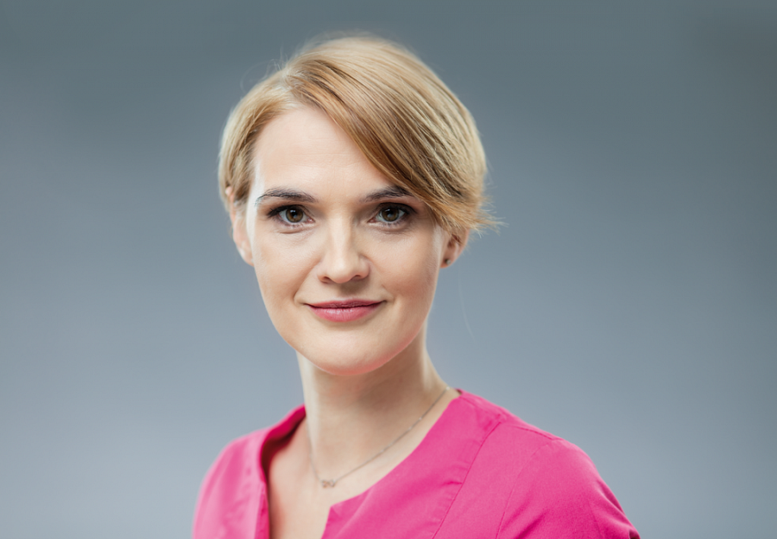
Na zdjęciu: Daniela Winnicka, pedagog z Kliniki Mentalnej w Przylądku Nadziei
* * *

Kontakt dla mediów:
Klaudia Smolarska-Kulej
Fundacja "Na Ratunek Dzieciom z Chorobą Nowotworową"
ul. Ślężna 114 s/1
53-111 Wrocław
tel. kom.: 728 923 530

